MÔN TỰ NHIÊN VÀ XÃ HỘI
Bài : Ôn tập
I. MỤC TIÊU: Sau bài học, HS
- Yêu thiên nhiên, có những việc làm thiết thực để bảo vệ thiên nhiên.
- Báo cáo chính xác kết quả trình bày. Không đồng tình với những hành vi phá hoại môi trường gây ảnh hưởng xấu đến thời tiết.
- Tìm tòi và chia sẻ với những người xung quanh về các hiện tượng thời tiết
- Có ý thức bảo vệ bản thân, sức khỏe của bản thân trước các hiện tượng thời tiết và có ý thức bảo vệ môi trường.
- Có ý thức tìm tòi, tìm hiểu về thế giới xung quanh.
- Biết hợp tác, làm việc nhóm để hoàn thành nhiệm vụ.
- Biết cách sử dụng trang phục phù hợp với thời tiết, bảo vệ môi trường, có hiểu biết về các biện pháp ứng phó khi có các hiện tượng thời tiết xấu
- Nêu được tên và một số đặc điểm của các mùa trong năm: mùa xuân, mùa hè, mùa thu, mùa đông, mùa mưa và mùa khô.
- Lựa chọn được trang phục phù hợp theo mùa để giữ cơ thể khỏe mạnh.
- Viết, vẽ hoặc sử dụng tranh ảnh,... để chia sẻ với những người xung quanh về các hiện tượng thời tiết.
- Kể được tên và đặc điểm của các hiện tượng thời tiết. Sưu tầm, tìm hiểu các sản phẩm về hiện tượng thời tiết.
II. PHƯƠNG TIỆN DẠY HỌC:
- Giáo viên: Sách Tự nhiên và Xã hội; bài hát, tranh tình huống, các tranh trong bài 26 sách học sinh, giấy A3, hoa Đ – S.
- Học sinh: SGK, VBT, tranh vẽ, ảnh chụp về hiện tượng thời tiết, các dụng cụ làm thủ công.
III. CÁC HOẠT ĐỘNG DẠY HỌC CHỦ YẾU:
Thời gian | Hoạt động của giáo viên | Hoạt động của học sinh
5’ | - Hoạt động khởi động và khám phá  - Mục tiêu: Tạo hứng thú và khơi gợi những hiểu biết đã có của HS về những mùa trong năm nơi học sinh đang sống.  - Cách tiến hành:  - GV tổ chức cho HS cùng hát bài “Mùa hè yêu thương” và đưa câu hỏi:  + Bài hát nói về mùa nào?  + Vào mùa hè các bạn nhỏ làm gì?  - GV mời 2 - 3 HS trả lời.  - GV nhận xét chung và dẫn dắt vào bài học: “Các mùa trong năm”. | - HS trả lời câu hỏi:  - Ghi tên bài học vào vở.
9’ | 2. Hoạt động hình thành, phát triển năng lực nhận thức, tìm hiểu: (25 -27’)  2.1.Hoạt động 1: Tìm hiểu hoạt động của bốn mùa  - Mục tiêu: HS nhận biết đặc điểm mỗi mùa qua từng hình  - Cách tiến hành:  - GV yêu cầu HS quan sát hình 1,2,3,4 trong SGK trang 104, 105  Bước 1: HS hoạt động cá nhân theo tranh ảnh trang 104, 105/SGK. Mô tả hoạt động trong các tranh đó.  Bước 2: Hình thành nhóm đôi.  Các thành viên trong nhóm chia sẻ nội dung quan sát tranh ở vòng 1 và trình bày, chia sẻ kết quả với cả lớp.  +HS nhận xét, bổ sung phần trình bày của các nhóm khác.  - GV nhận xét phần trình bày của hs và tuyên dương.  - Gv chiếu clip về từng mùa trong 1 năm rồi gợi ý cho hs để rút ra kết luận.  - Kết luận: Một số vùng, miền của nước ta có bốn mùa trong năm. Đó là các mùa: xuân, hè, thu, đông. | - HS thực hiện yêu cầu của GV  - HS trao đổi theo nhóm đôi về các hoạt động mà mình quan sát được trong tranh.  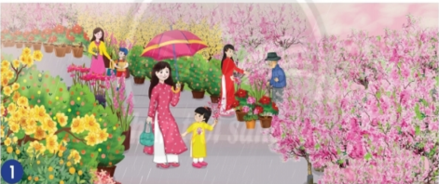  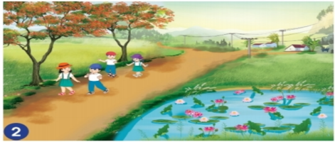  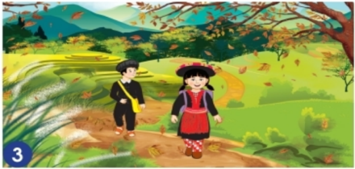  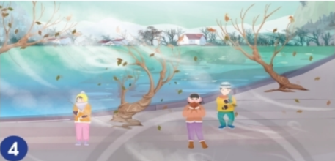
11’ | 2.2.Hoạt động 2: Trò chơi: “Đố bạn”  - Mục tiêu: HS liên hệ đặc điểm của mỗi mùa trong năm.  - Cách tiến hành:  GV tổ chức thi đua giữa các nhóm, cho mỗi học sinh trong nhóm trình bày tranh ảnh đã sưu tầm và đặt câu hỏi với một bạn trong nhóm khác về mùa cho trong hình theo các gợi ý của GV như sau:  + Mọi người trong tranh đang làm gì?  + Trong tranh có cây gì?  + Tranh đang nói về mùa nào?  + Thời tiết trong tranh như thế nào?  + Cây cối, hoa cỏ trong tranh như thế nào?  - GV nhận xét và tuyên dương các nhóm và đưa ra kết luận.  - Kết luận: Mỗi mùa trong năm đều có đặc điểm riêng. Mùa xuân: thời tiết mát mẻ, cây cối tươi tốt, hoa nở rộ. Mùa hè: thời tiết nóng nực, có hoa phượng, hoa sen nở rộ. Mùa thu: thời tiết mát mẻ, có nhiều lá vàng rụng. Mùa đông: thời tiết lạnh giá, cây cối héo úa. | - HS cầm tranh của mình lên đứng trước lớp và hỏi: “Đố bạn, đố bạn”  - Cả lớp đồng thanh nói: Đố gì, đố gì?  - HS cầm tranh nói: Đố các bạn mọi người trong tranh đang làm gì?  - Mời 1 HS trả lời, các bạn khác lắng nghe, góp ý và bổ sung  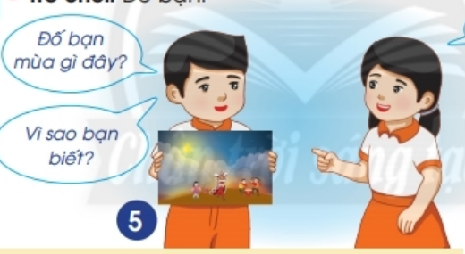
10’ | 2.3.Hoạt động 3: Vẽ một cây vào một mùa mình yêu thích  - Mục tiêu: HS thể hiện qua hình vẽ ý thích của bản thân về cây vào mỗi mùa và qua đó, có nhận thức về đặc điểm của thực vật vào mỗi mùa.  * Cách tiến hành:  -GV cho hs quan sát hình 6 trong SGK trang 105 và đặt câu hỏi:  + Trong hình đang vẽ cây gì?  + Hình 6 cho các em biết về mùa nào trong năm?  + Vì sao em biết được đó là mùa xuân?  - GV yêu cầu mỗi học sinh tự vẽ hình về cây vào một mùa trong năm mà em yêu thích.  - Hết thời gian lên trình bày trước lớp và giải thích lí do tại sao mình vẽ cây đó?  - GV nhận xét, tuyên dương và thống kê số học sinh trong lớp thích từng mùa bằng cách giơ tay và điền vào bảng sau:  * Kết luận: Một số nơi trên Trái Đất có bốn mùa: xuân, hè, thu, đông. Mùa xuân ấm áp, mùa hè nóng nực, mùa thu mát mẻ, mùa đông giá lạnh. | - HS trả lời các câu hỏi mà GV đặt ra.  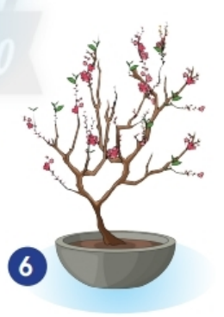  - Đại diện học sinh trình bày trước lớp.  - HS lắng nghe
  Mùa | Xuân | Hè | Thu | Đông
  Số HS
3’ | 3.Hoạt động tiếp nối sau bài học  GV yêu cầu HS về nhà chuẩn bị:  + Tranh, ảnh của các mùa ở tỉnh Đắk Lắk, Trà Vinh.  + Bút chì, bút mực, thước kẻ, tẩy, hồ dán. | Học sinh về nhà chuẩn bị ảnh mang đến lớp trong tuần sau.

IV. RÚT KINH NGHIỆM, ĐIỀU CHỈNH, BỔ SUNG:
………………………………………………………………………………………………………………………………………………………………………………

